WEB SITE COLÉGIO ÁGORA
REQUISITOS DO SISTEMA

ÚLTIMA ATUALIZAÇÃO: 15/06/2023

HISTÓRICO DE REVISÕES DO DOCUMENTO

DATA | VERSÃO | DESCRIÇÃO DA ALTERAÇÃO
16/05/2023 | 1 | Definição da equipe e tema do projeto
31/05/2023 | 2 | Entrega parcial da evolução do projeto
08/06/2023 | 3 | Última apresentação parcial e fechamento do projeto funcional
14/06/2023 | 4 | Entrega final e apresentação do projeto

IDENTIFICAÇÃO DOS ENVOLVIDOS
PAPEL | NOME
Desenvolvedor Web | André Vasconcelos
Desenvolvedor Web | André Aguiar
Desenvolvedor Web | André do Egito
Desenvolvedor Web | Gabriel Nóbrega
Desenvolvedor Web | Thamires Silveira




ANDRE AGUIAR GABRIEL LIRA ANDRÉ EGITO


THAMIRES SILVEIRA ANDRÉ VASCONSELOS

PROBLEMA DE NEGÓCIO
Nos últimos anos o colégio vem em um crescimento constante e, devido a isso, a nossa equipe percebeu a necessidade de adotar um website para ter um posicionamento na rede web onde fosse possível apresentar toda a história, estrutura e os serviços oferecidos pelo colégio. Dessa maneira, seria possível se comunicar melhor com alunos/família e, também, conquistar mais alunos para a escola.
Este documento apresenta a descrição do desenvolvimento do website do Colégio Ágora. O colégio foi fundado em 2014 pelo professor André Nóbrega Silveira. Está situado no bairro dos Bancários em João Pessoa/PB e atende 500 alunos do ensino fundamental ao ensino médio. A sua estrutura conta com 10 salas de aula, 1 sala de vídeo, 1 sala de informática, 1 Auditório, 1 ginásio poliesportivo,1 lanchonete e uma área de convivência com jogos e playground.

REQUISITOS DE SISTEMA¹
DESCRIÇÃO GERAL
O website da escola terá uma página inicial onde foram colocados alguns banners em formato carrossel com informações sobre eventos, datas importantes do calendário escolar e conquistas dos alunos, além de conteúdo de marketing da escola.

No menu principal, será possível ao usuário navegar por páginas com informações sobre a história da escola, os níveis de ensino ofertados com a abordagem pedagógica para cada fase de ensino, equipes de professores, eventos, uma página para contato (onde o usuário poderá enviar dúvidas, reclamações, sugestões ou elogios), além de uma página de matrícula para alunos novatos ou veteranos.

O rodapé da página do colégio conta com a localização da escola e, também, links úteis para a vida acadêmica do aluno.

REQUISITOS FUNCIONAIS

R1 - Visualizar página inicial do site
Descrição: Permite aos usuários visualizarem a página inicial do website.
Atores: Usuários interessados.
Entradas e pré-condições: Acesso à rede web.
Saídas e pós-condição: Não possui.
R1.2 -Visualizar destaques da escola
Descrição: Página com os resultados relevantes dos alunos da escola, eventos e material de marketing.
Atores: Usuários interessados.
Entradas e pré-condições: Acesso à rede web.
Saídas e pós-condição: Não possui
R1.3 - Apresentar conquista dos alunos
Descrição: Exibe a conquista de um aluno da instituição, exemplos: nota máxima na redação do ENEM e aprovação em um curso da Universidade Federal.
Atores: Usuários interessados.
Entradas e pré-condições: Acesso à rede web.
Saídas e pós-condição: Não possui.
▪Mensagens
●Especificação dos Atributos:
EA1 – Solicitação de Demanda

DADOS
Ler a história da escola
Descrição: Permite aos visitantes do site da escola que seja possível ter conhecimento sobre a história da escola, ano de fundação e principais características.
Atores: Usuários interessados.Entradas e pré-condições: Acesso à Rede Web.Saídas e pós-condição: Não possui.
▪Mensagens
●Especificação dos Atributos:
EA1 – Solicitação de demanda com anexo de arquivos.

Visualizar Níveis de Ensino
Descrição: Permite aos usuários visualizarem uma página de níveis de ensino.
Atores: Usuários interessados.
Entradas e pré-condições: Acesso à rede web.
Saídas e pós-condição: Não possui.
▪Mensagens
●Especificação dos Atributos:
EA1 – Fazer autenticação de usuário.

Visualizar Equipe de Professores
Descrição: Permite aos usuários visualizarem uma página com a equipe de professores que compõem a estrutura do colégio, apresentando um breve resumo sobre a carreira e a capacitação de cada um deles.
Atores: Usuários interessados.
Entradas e pré-condições: Acesso à rede web.
Saídas e pós-condição: Não possui.
▪Mensagens
●Especificação dos Atributos:
EA1 – Registrar-se no sistema (Aluno)

Contatar instituição
Descrição: Permite aos usuários entrarem em contato com a escola (via Whatsapp, Instagram, E-mail ou telefone por ligação).
Atores: Usuários interessados.
Entradas e pré-condições: Acesso à rede web.
Saídas e pós-condição: Não possui.
●Mensagens
●Especificação dos Atributos:
EA1 – Solicitação de Demanda

Dados
Atributo | Tipo | Tam. | Máscara | Obrig.

Inscrever estudante
Descrição: Permite a inscrição para uma possível matrícula de veteranos e novos alunos na Instituição.
Atores: Usuários interessados.
Entradas e pré-condições: Acesso à rede web.
Saídas e pós-condição: Não possui.

●Mensagens
●Especificação dos Atributos:
EA1 – Solicitação de demanda com anexo de arquivos.

Dados
Atributo | Tipo | Tam. | Máscara | Obrig.

Requisitos não-funcionais

Usabilidade
A interface com o usuário é de vital importância para o sucesso do sistema. Por se tratar de um sistema que pode ser utilizado diariamente, o usuário deverá em pouco tempo aprender como utilizar o sistema.
O sistema terá uma interface amigável ao usuário primário sem se tornar cansativa aos usuários mais experientes, de forma responsiva e leve.
Prioridade: | ■ | Essencial | ◻ | Importante | ◻ | Desejável

Diagramação e prototipações UML
Pagina inicial

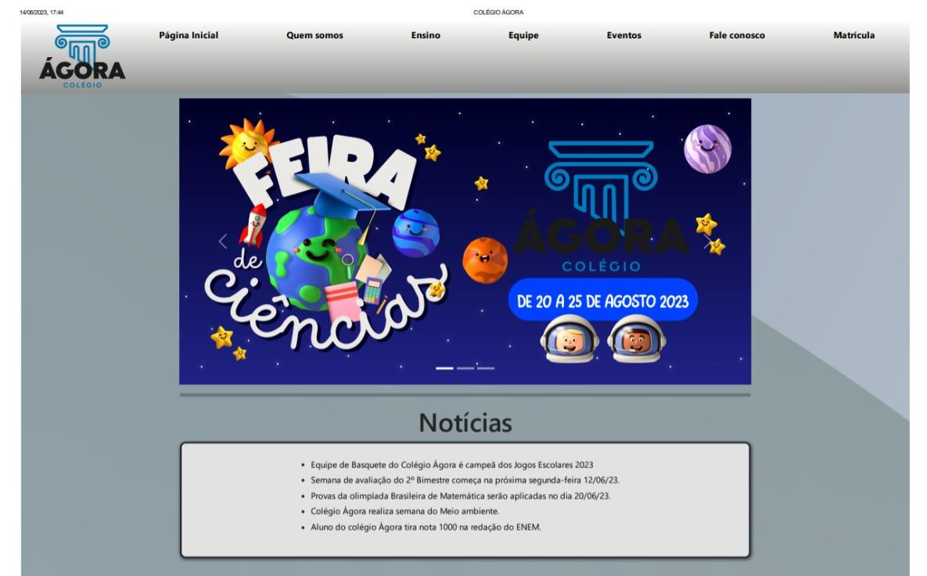

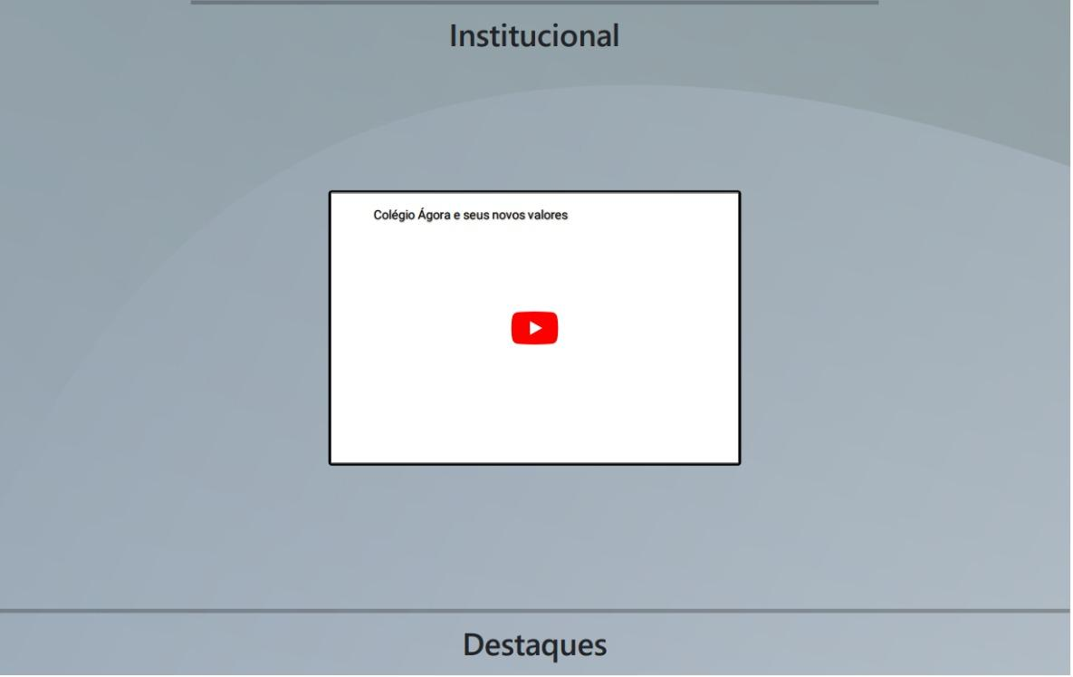
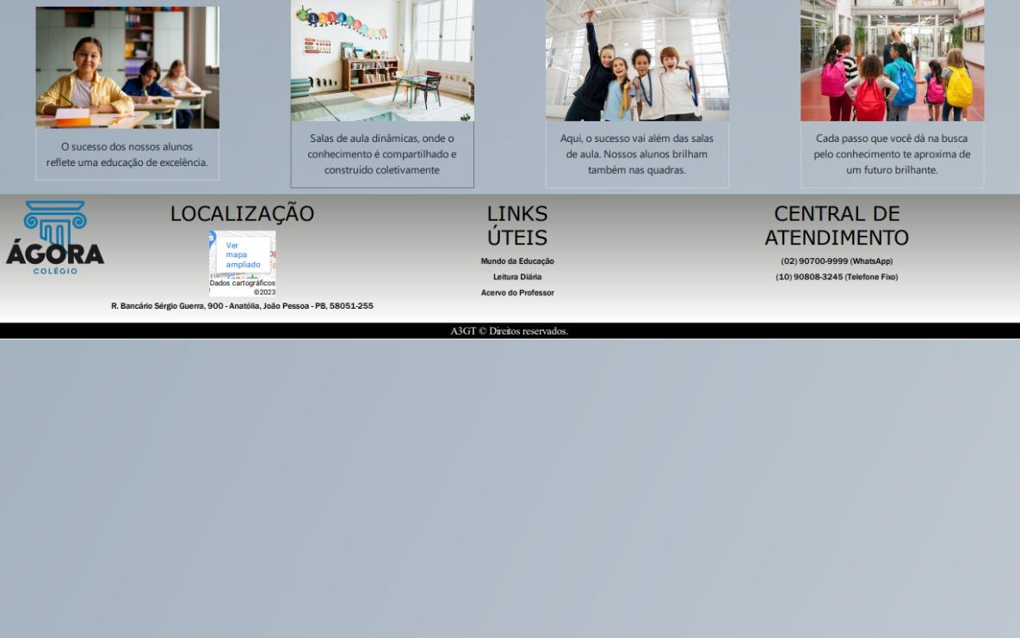

QUEM SOMOS

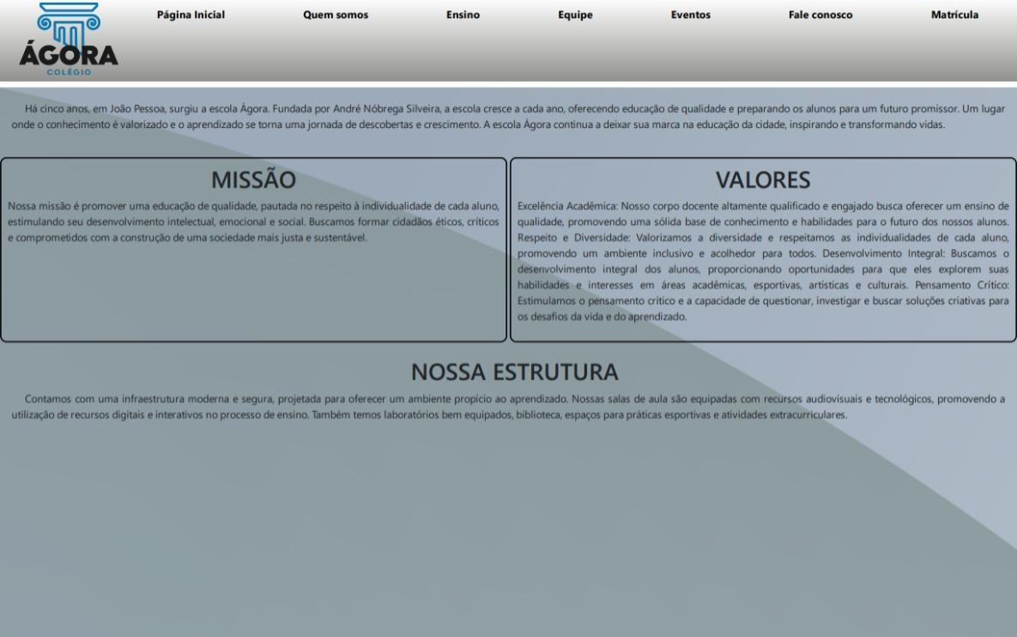


ENSINO
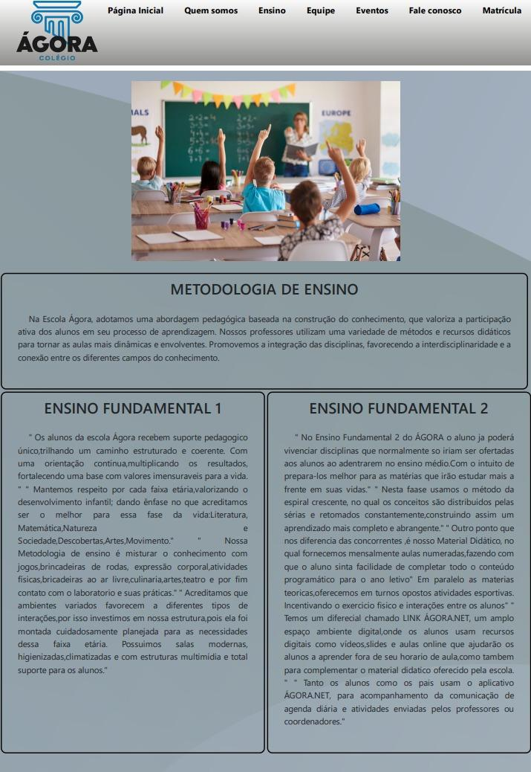

EQUIPE
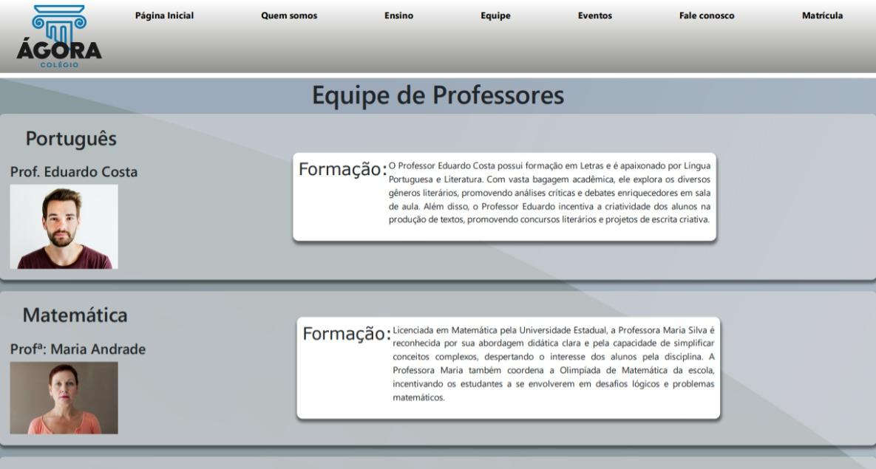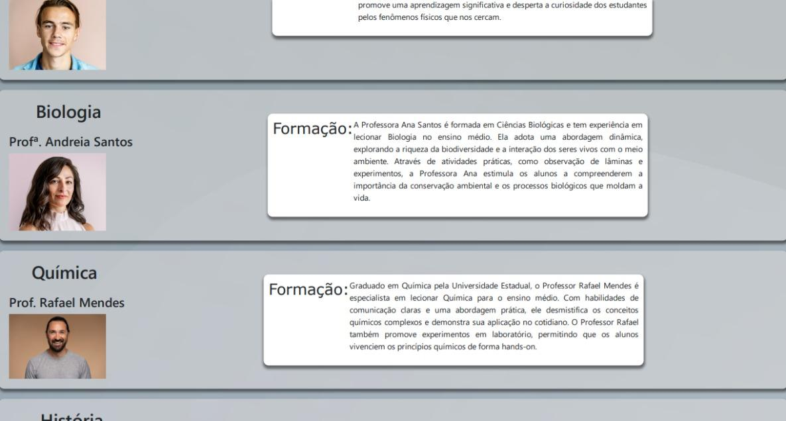
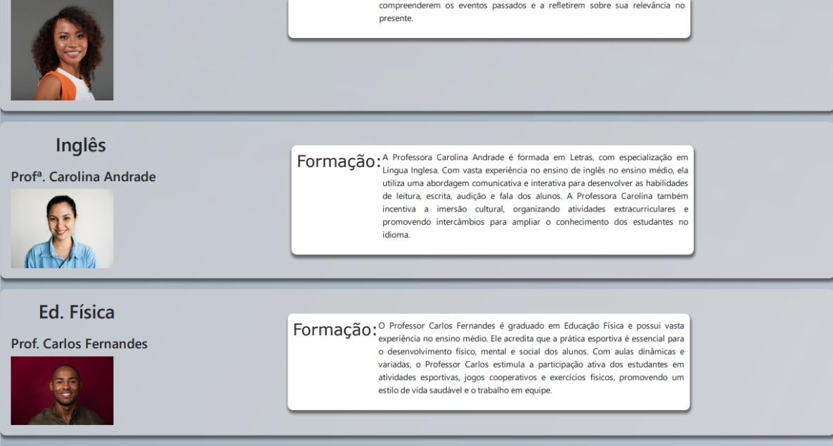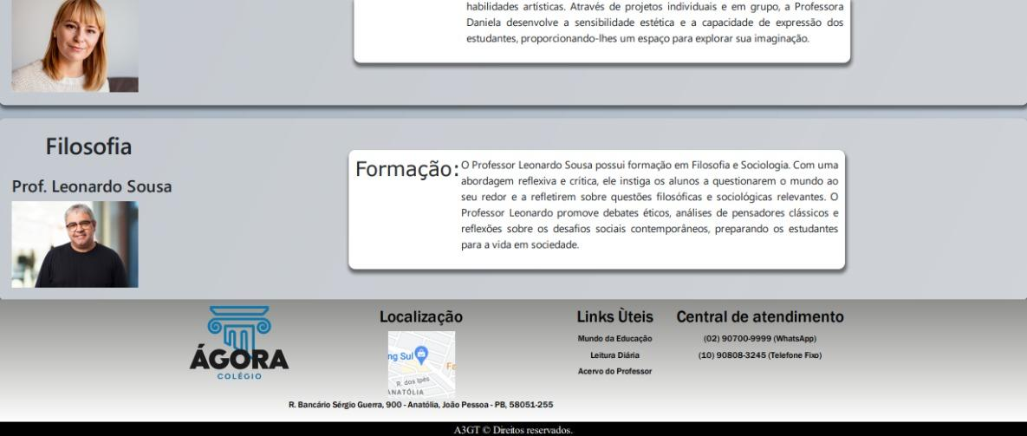

EVENTOS



FALE CONOSCO

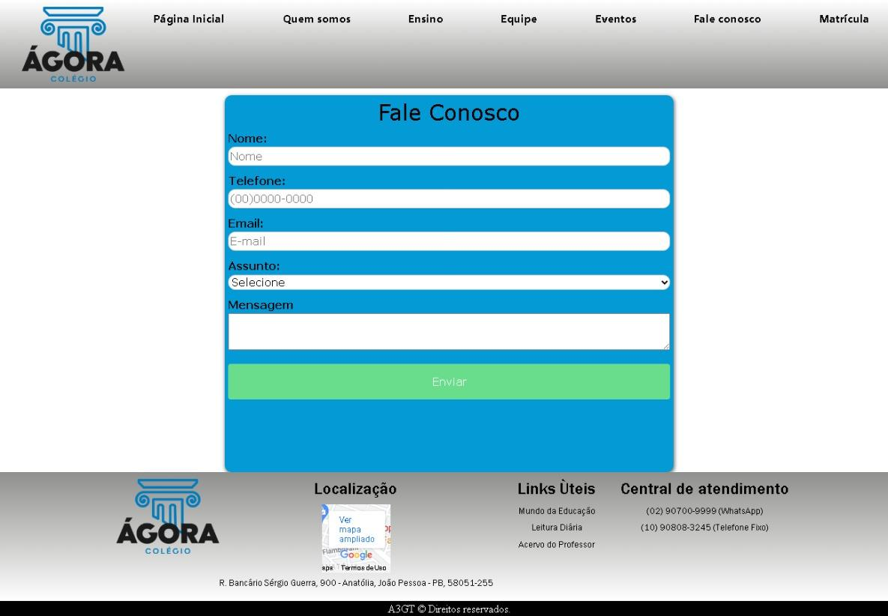

MATRÍCULA

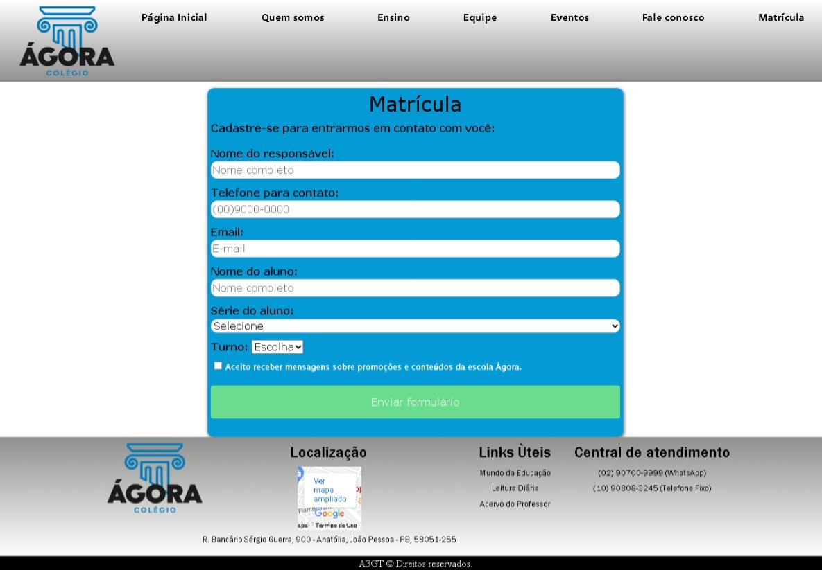
OBRIGADO


